МИНОБРНАУКИ РОССИИ
Федеральное государственное бюджетное
образовательное учреждение высшего образования«Тульский государственный университет»
Институт прикладной математики и компьютерных наук

ЛАБОРАТОРНАЯ РАБОТА №9
по дисциплине
Интернет-программирование

по теме
«Основы JavaScript»

Выполнил: ст. гр. 220032-11 Лаукерт К.М.

Принял: к.т.н., доцент ИПМКН Греков М.М.

Тула 2026

Лабораторная работа №9
по теме «Основы JavaScript»

Цель работы
Научиться использовать возможности JavaScript при создании веб-страниц.

Задание 1. Размещение скриптов в HTML-документе
Формулировка. Создать простой HTML-документ с двумя абзацами произвольного текста. Организовать между двумя абзацами вывод приветственного сообщения в диалоговом окне, задав необходимые команды внутри тэга <script>. Добавить команду вывода аналогичного приветственного сообщения в окно браузера после закрытия диалогового окна.
Текст программы (Ex1.html):
<!DOCTYPE html>
<html>
<head>
<meta charset="utf-8">
<title>Задание 1. Диалоговое окно и вывод в окно браузера</title>
</head>
<body>
<!-- Первый абзац произвольного текста -->
<p>Первый абзац текста. Демонстрация размещения скриптов в HTML-документе.</p>

<!-- Приветствие в диалоговом окне: команды внутри тэга <script> -->
<script language="JavaScript">
alert("Здравствуйте! Добро пожаловать на нашу страницу!"); // диалоговое окно
</script>

<!-- Второй абзац произвольного текста -->
<p>Второй абзац текста. Между абзацами было показано диалоговое окно.</p>

<!-- После закрытия диалогового окна — аналогичное приветствие в окне браузера -->
<script language="JavaScript">
document.write("Здравствуйте! Добро пожаловать на нашу страницу!"); // вывод в окно браузера
</script>
</body>
</html>
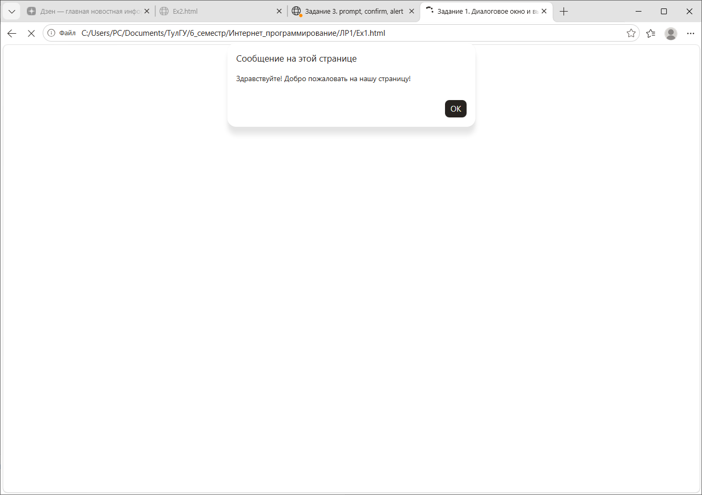
Задание 1. Приветствие в диалоговом окне между абзацами
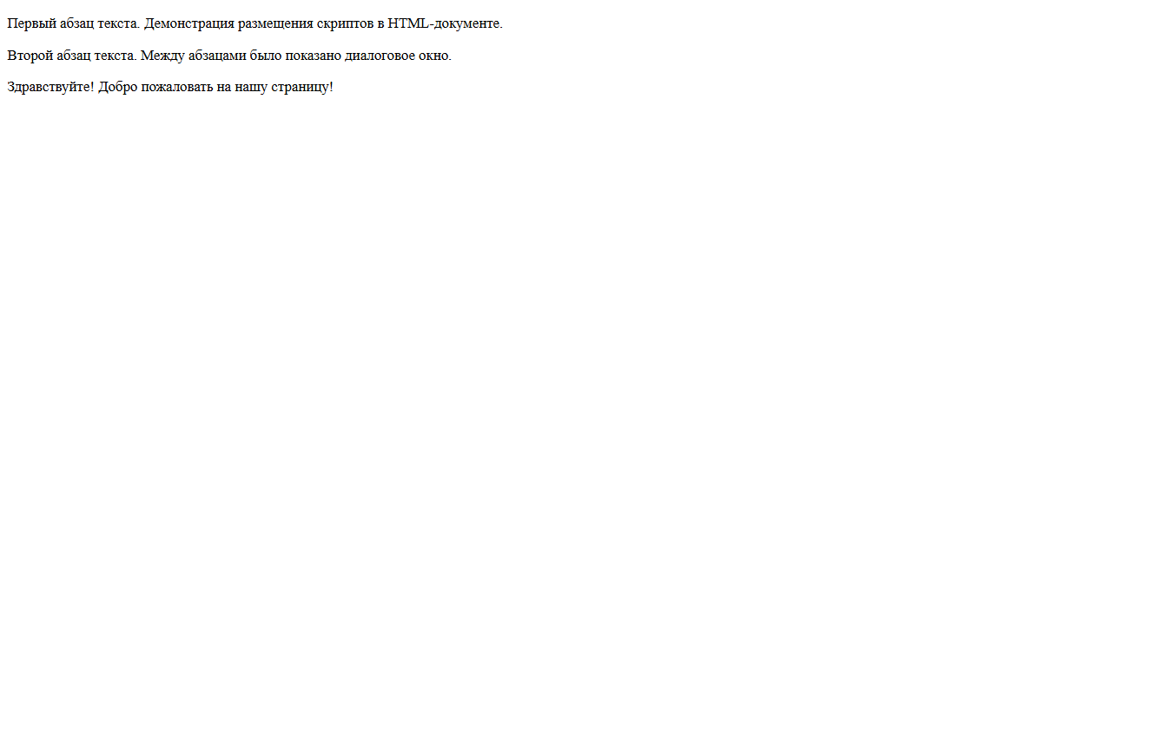
Задание 1. После закрытия диалога — приветствие в окне браузера

Задание 2. Внешний файл JavaScript
Формулировка. Создать простой HTML-документ с двумя абзацами текста. Организовать вывод приветственного сообщения в диалоговом окне, задав код JavaScript во внешнем файле main.js (кодировка UTF-8), и добавить ссылку на внешний скриптовый файл из рабочего HTML-документа.
Текст программы (main.js):
// Внешний файл JavaScript (main.js, кодировка UTF-8).
// Приветствие в диалоговом окне
alert("Здравствуйте! Добро пожаловать на нашу страницу!");
// Приветствие в окне браузера после закрытия диалогового окна
document.write("Здравствуйте! Добро пожаловать на нашу страницу!");
Текст программы (Ex2.html):
<!DOCTYPE html>
<html>
<head>
<meta charset="utf-8">
<title>Задание 2. Внешний файл main.js</title>
<!-- Ссылка на внешний скриптовый файл из рабочего HTML-документа -->
<script language="JavaScript" src="main.js"></script>
</head>
<body>
<!-- Первый абзац произвольного текста -->
<p>Первый абзац текста. Код JavaScript находится во внешнем файле main.js.</p>

<!-- Второй абзац произвольного текста -->
<p>Второй абзац текста. Скрипт подключается тэгом &lt;script src="main.js"&gt;.</p>
</body>
</html>
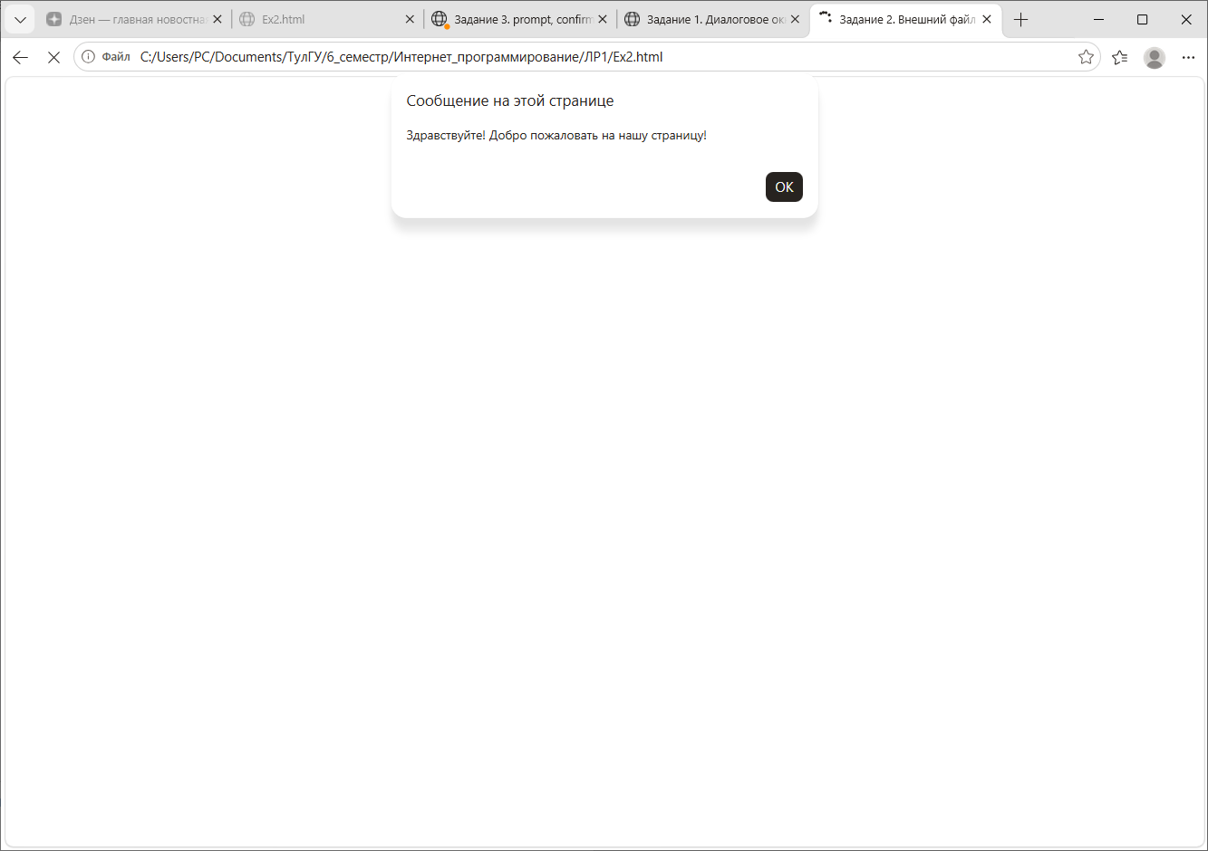
Задание 2. Диалоговое окно из внешнего файла main.js
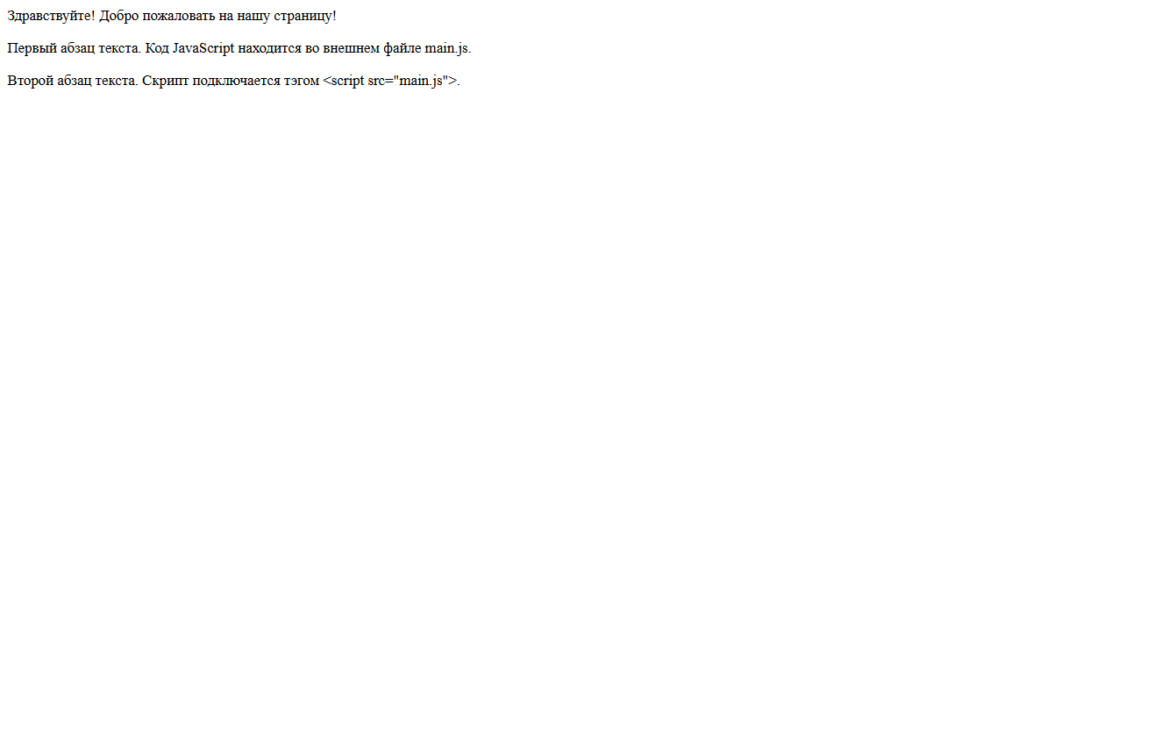
Задание 2. Приветствие в окне браузера после закрытия диалога

Задание 3. Методы prompt(), confirm() и alert()
Формулировка. Создать документ Ex3.html. В диалоговом окне (метод prompt) выводится поле с надписью «Введите сюда своё имя» и значением по умолчанию «Введите имя»; введенное значение сохраняется в переменной. Организовать вывод имени в окно браузера в виде «Ваше имя <…>». Дополнить код: диалоговое окно «Начать заново?» (confirm) — при положительном ответе выводится окно «Не надоело?» (alert), при отказе — «Ну и правильно!».
Текст программы (Ex3.html):
<!DOCTYPE html>
<html>
<head>
<meta charset="utf-8">
<title>Задание 3. prompt, confirm, alert</title>
</head>
<body>
<script language="JavaScript">
// Диалоговое окно с полем ввода имени и значением по умолчанию
var name = prompt("Введите сюда своё имя", "Введите имя");

// Вывод введенного значения имени в окно браузера
document.write("Ваше имя " + name + "<br>");

// Диалоговое окно "Начать заново?"
if (confirm("Начать заново?")) { // положительный ответ
alert("Не надоело?");
}
else { // отказ
alert("Ну и правильно!");
}
</script>
</body>
</html>
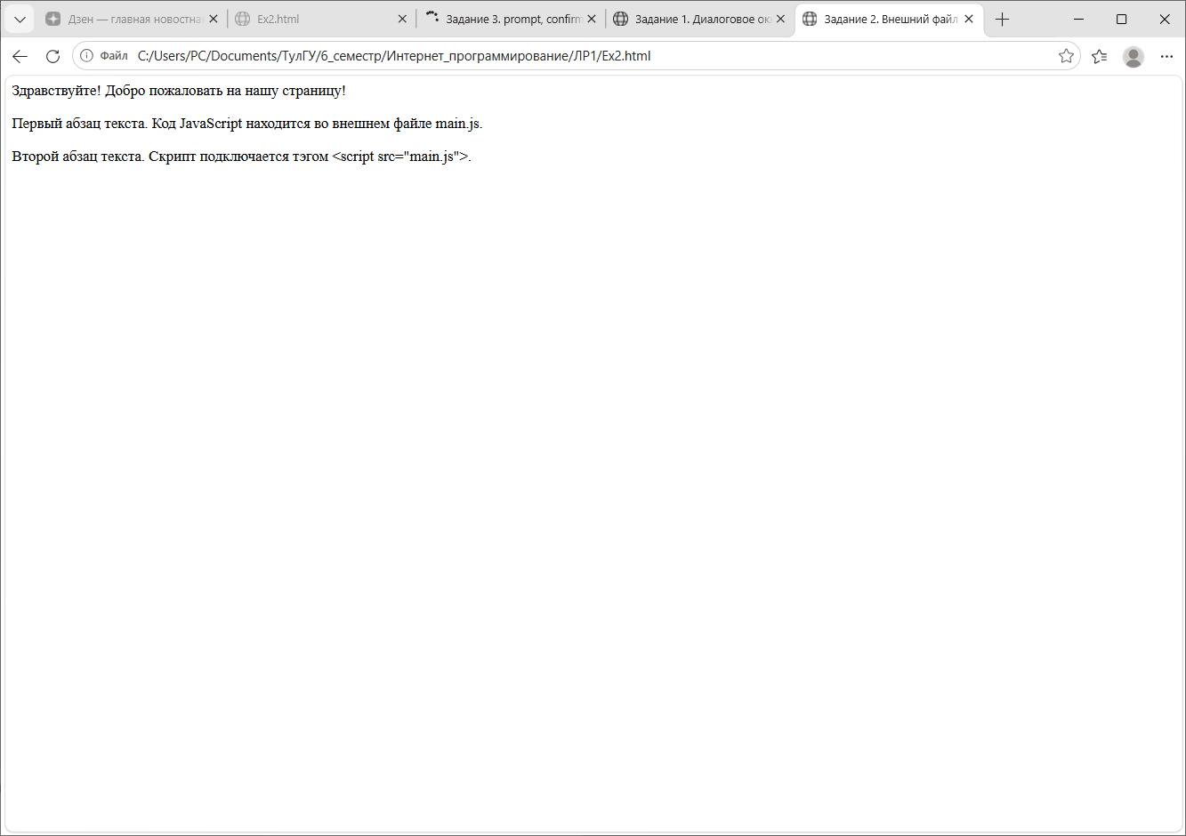
Задание 3. Диалоговое окно ввода имени (prompt)
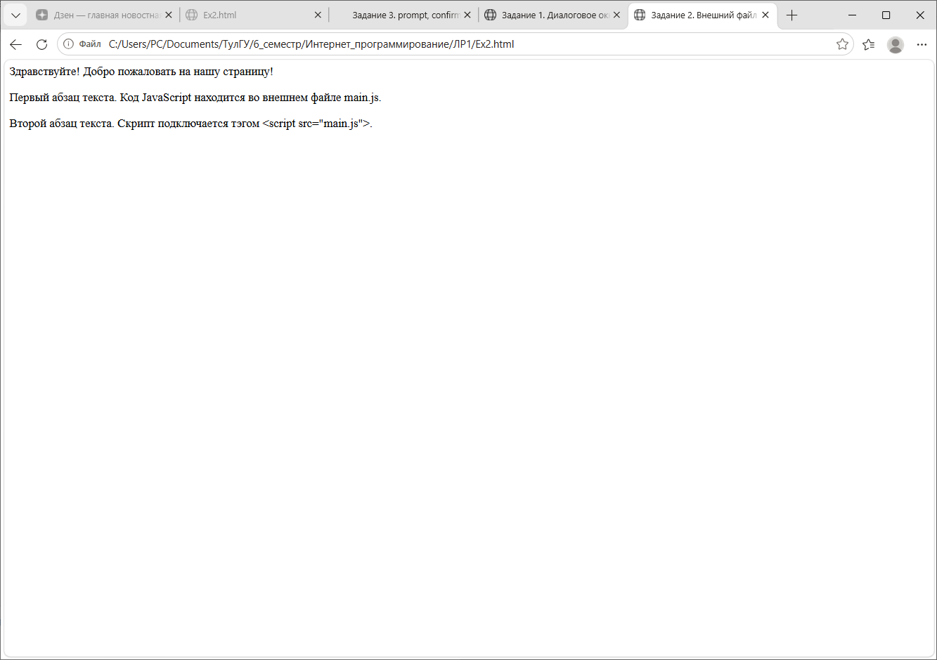
Задание 3. Вывод имени и диалоговое окно «Начать заново?» (confirm)
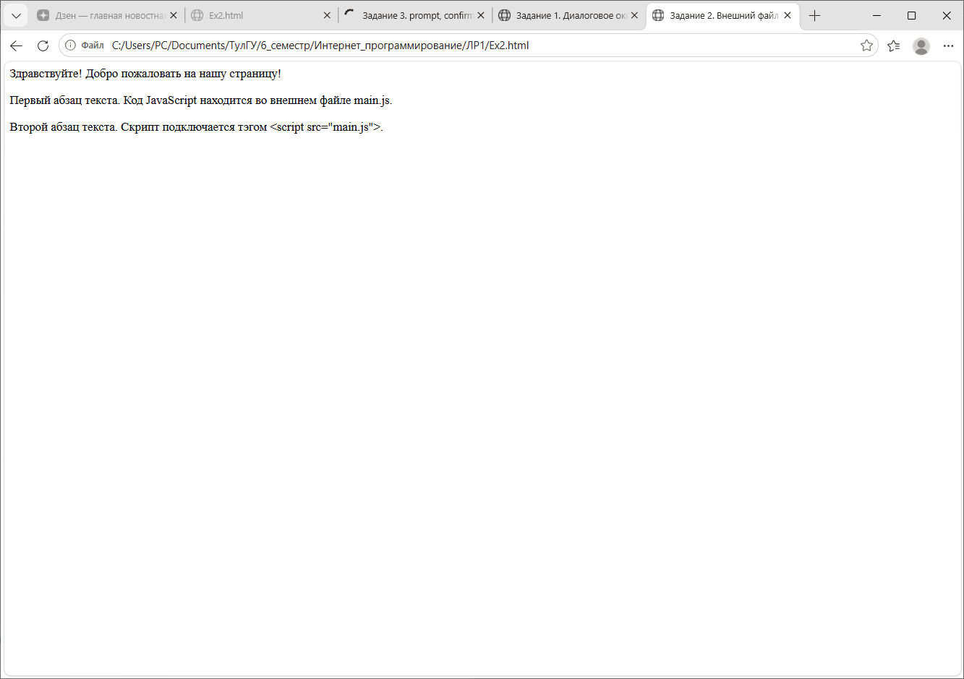
Задание 3. Окно «Не надоело?» при положительном ответе

Задание 3. Итоговая страница: «Ваше имя Кирилл»

Задание 4. Операторы управления, функции. Объекты ядра JavaScript
Формулировка. Рассмотреть пример скрипта сравнения двух чисел x и y и дописать его так, чтобы при вводе одинаковых чисел открывалось сообщение «Введенные числа равны!». Написать скрипт-пароль: пользователя просят ввести правильный пароль (переменная password хранит верное значение); при вводе правильного пароля в окне браузера появляется сообщение о том, что пароль верен, при вводе неправильного — выпадает сообщение о неправильно введенном пароле.
Текст программы — сравнение чисел с учетом равных (Ex4.html):
<!DOCTYPE html>
<html>
<head>
<meta charset="utf-8">
<title>Задание 4. Сравнение чисел</title>
</head>
<body>
<h1>Сравнение двух чисел</h1>
<script language="JavaScript" type="text/JavaScript">
var x, y;
// метод parseInt() переводит строку в целое число
x = parseInt(prompt("Введите значение x", ""));
y = parseInt(prompt("Введите значение y", ""));

if (x < y) {
alert("Максимальное число - y"); // y больше
}
else if (x > y) {
alert("Максимальное число - x"); // x больше
}
else {
alert("Введенные числа равны!"); // числа равны (дописано)
}
</script>
</body>
</html>
Текст программы — скрипт-пароль (Ex4_pass.html):
<!DOCTYPE html>
<html>
<head>
<meta charset="utf-8">
<title>Задание 4. Скрипт-пароль</title>
</head>
<body>
<h1>Ввод пароля</h1>
<script language="JavaScript" type="text/JavaScript">
// Переменная password хранит верное значение пароля
var password = "секрет";

// Пользователя просят ввести правильный пароль
var pass = prompt("Введите пароль", "");

if (pass == password) {
// при вводе правильного пароля — сообщение в окне браузера
document.write("Пароль верен. Добро пожаловать!");
}
else {
// при вводе неправильного пароля — сообщение об ошибке
alert("Пароль введен неверно!");
}
</script>
</body>
</html>
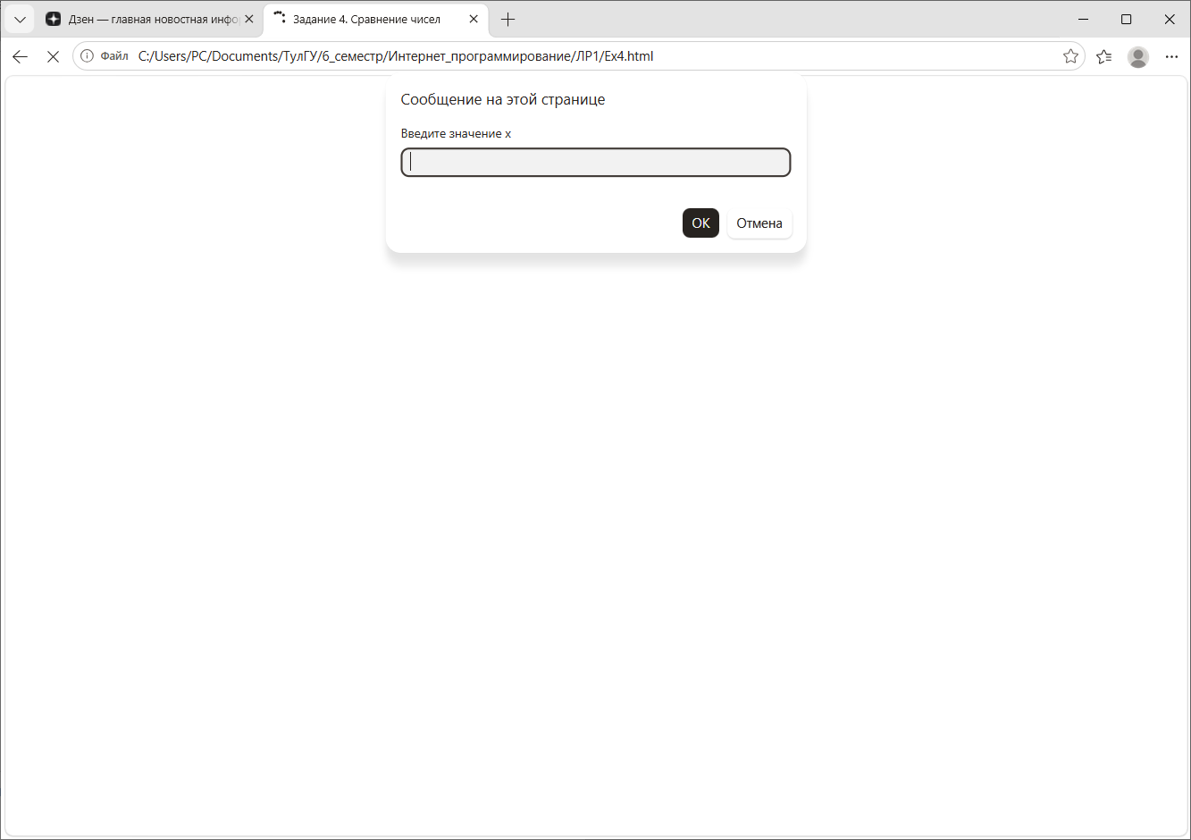
Задание 4. Ввод значения x (prompt)
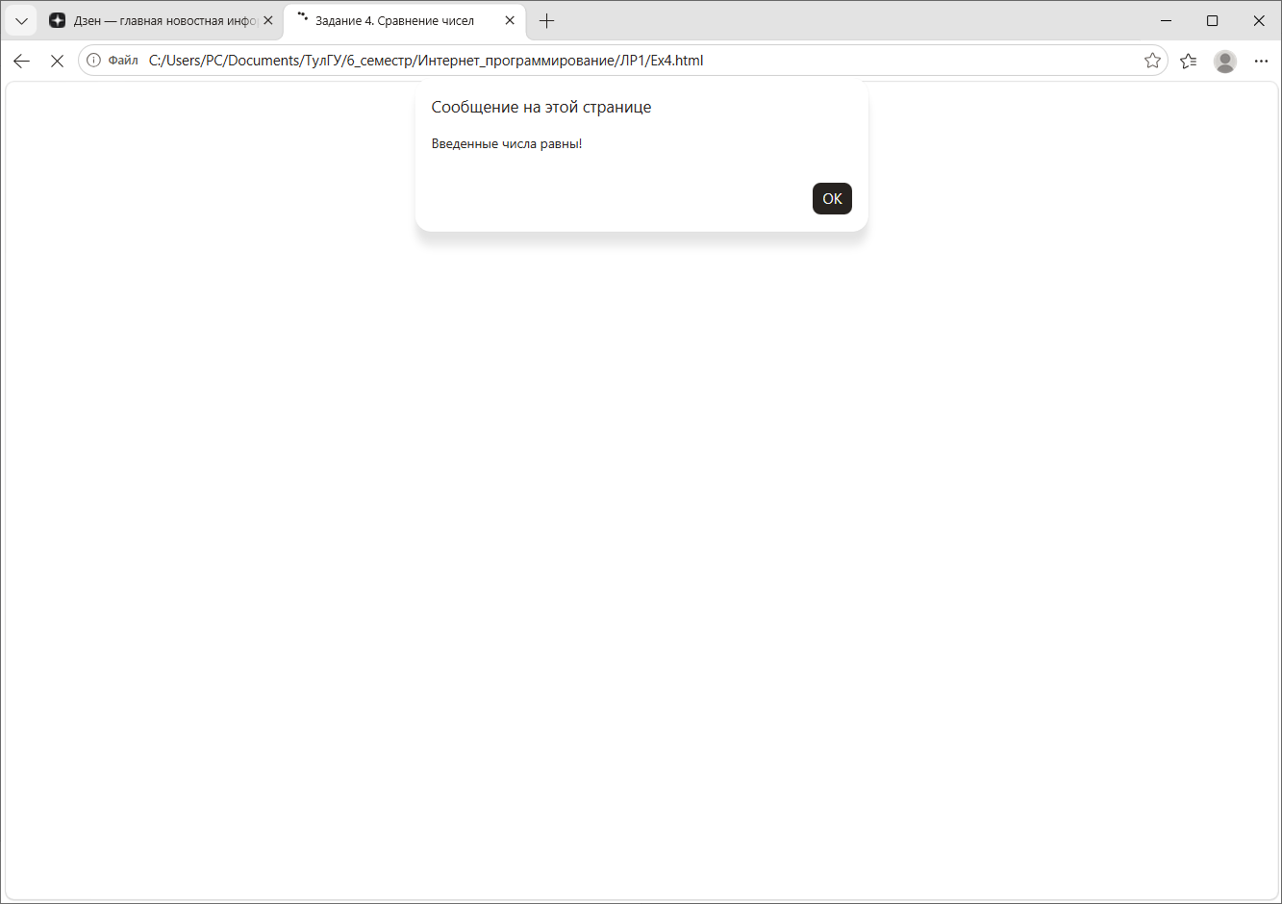
Задание 4. При вводе равных чисел (5 и 5) — сообщение «Введенные числа равны!»
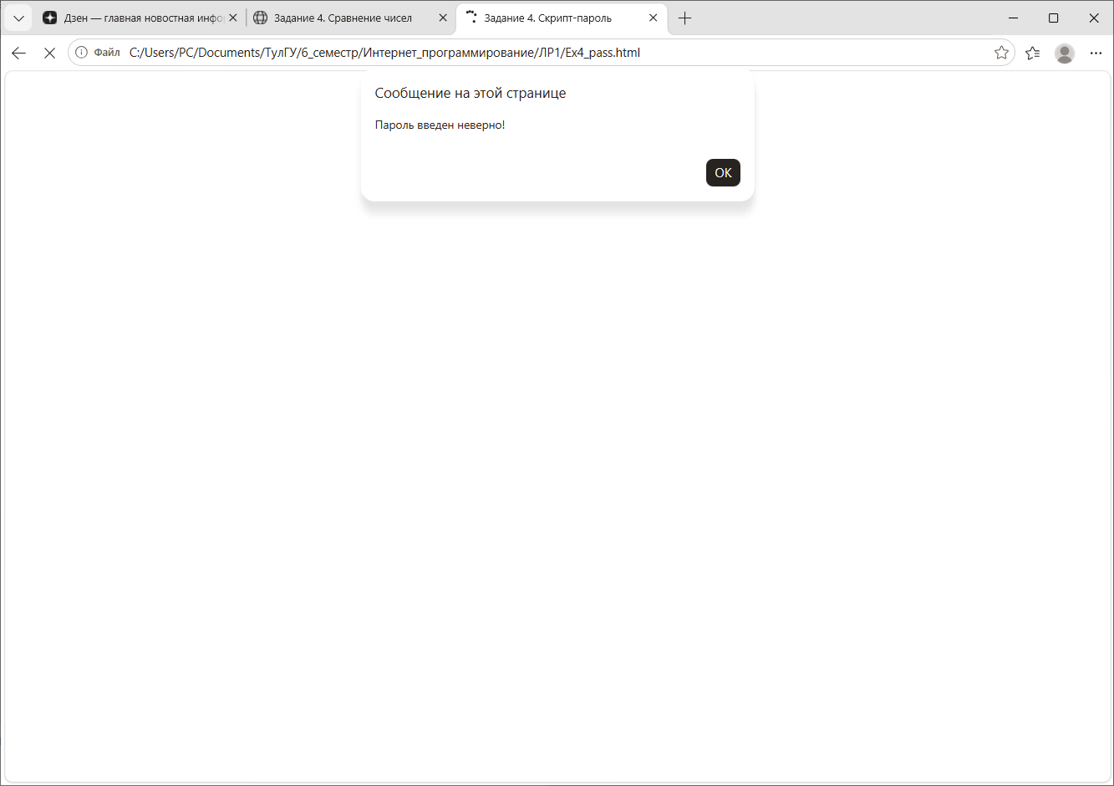
Задание 4. Скрипт-пароль: сообщение при неправильном пароле
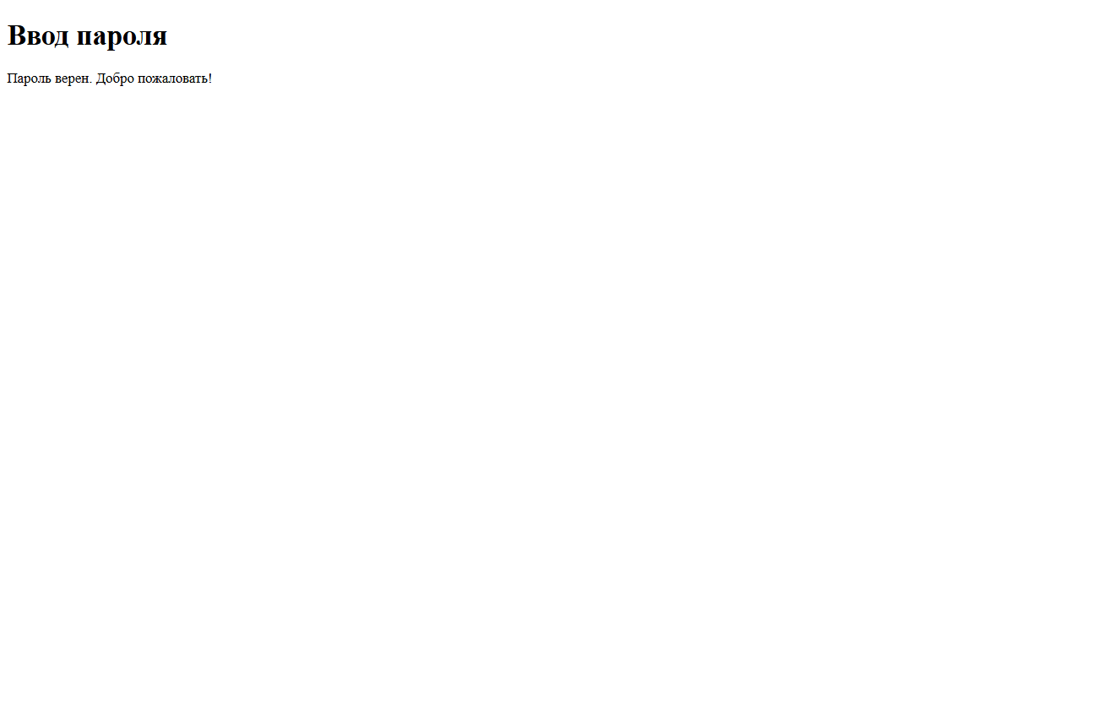
Задание 4. Скрипт-пароль: сообщение в окне браузера при верном пароле

Задание 5. Прорисовка линий функцией и циклом for
Формулировка. Рассмотреть пример скрипта прорисовки линий с помощью цикла for и функции line(). Создать вариант прорисованных линий: десять линий располагаются друг под другом, первая имеет длину 10 пикселей, каждая последующая — на 10 пикселей больше.
Текст программы (Ex5.html):
<!DOCTYPE html>
<html>
<head>
<meta charset="utf-8">
<title>Задание 5. Прорисовка линий</title>
</head>
<body>
<h1>Пример простой</h1>
<script language="JavaScript" type="text/JavaScript">
// Функция прорисовки горизонтальной линии заданной ширины
function line(w) {
document.writeln("<hr align='center' width='" + w + "'>");
}
// Десять линий друг под другом:
// первая — 10 пикселей, каждая следующая — на 10 пикселей больше
for (var i = 1; i <= 10; i++) {
line(i * 10);
}
</script>
</body>
</html>

Задание 5. Десять линий: от 10 до 100 пикселей, каждая длиннее на 10

Задание 6. Таблица степеней двойки
Формулировка. Добавить в документ код JavaScript так, чтобы в окне браузера была выведена таблица степеней двойки (от 2^0 до 2^5). Использовать метод write() объекта document для формирования содержимого страницы, цикл for, встроенный объект Math и его метод pow().
Текст программы (Ex6.html):
<!DOCTYPE html>
<html>
<head>
<meta charset="utf-8">
<title>Задание 6. Таблица степеней двойки</title>
</head>
<body>
<h1>Степени двойки</h1>
<script language="JavaScript" type="text/JavaScript">
// Начало таблицы: строка заголовка
document.write("<table border='1' cellpadding='4'>");
document.write("<tr><th>Степень</th><th>Результат</th></tr>");

// На каждой итерации цикла формируется очередная строка таблицы
for (var i = 0; i <= 5; i++) {
// в первую ячейку — степень, во вторую — результат Math.pow(2, i)
document.write("<tr><td>2<sup>" + i + "</sup></td><td>" + Math.pow(2, i) + "</td></tr>");
}
// Конец таблицы
document.write("</table>");
</script>
</body>
</html>
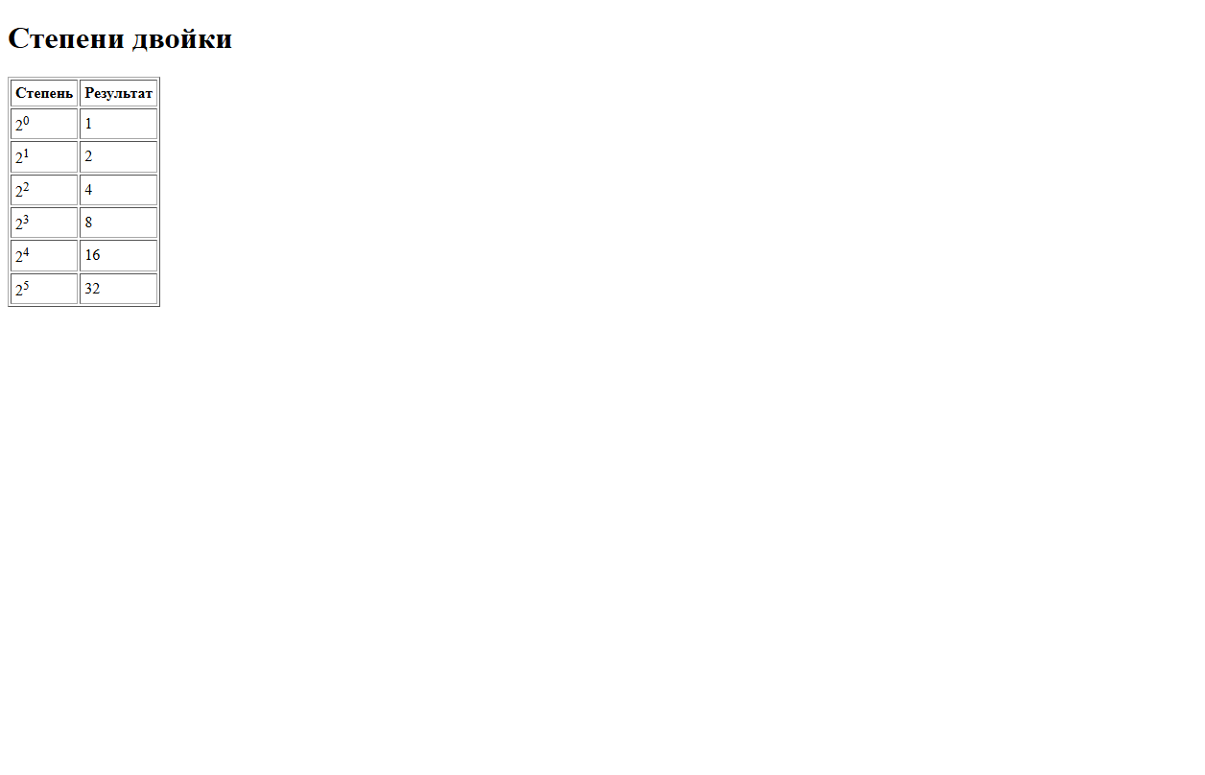
Задание 6. Таблица степеней двойки от 2^0 до 2^5

Задание 7. Массивы и метод slice()
Формулировка. Создать массив, содержащий названия школьных предметов. Выделить из него два массива: предметы из раздела точных наук и предметы из раздела гуманитарных наук (методы slice() и write() объекта document). Исполняющий скрипт оформить в виде отдельной функции, описанной в разделе <head> и вызванной в разделе <body>.
Текст программы (Ex7.html):
<!DOCTYPE html>
<html>
<head>
<meta charset="utf-8">
<title>Задание 7. Массивы и slice()</title>
<script language="JavaScript">
// Функция описана в разделе <head>
function showSubjects() {
// Массив названий школьных предметов
var subjects = new Array("алгебра", "геометрия", "физика", "информатика",
"литература", "история", "обществознание");

// Выделение двух массивов методом slice():
var exact = subjects.slice(0, 4); // предметы из раздела точных наук
var human = subjects.slice(4); // предметы из раздела гуманитарных наук

// Вывод новых массивов в окно браузера методом write() объекта document
document.write("Точные науки: " + exact + "<br>");
document.write("Гуманитарные науки: " + human + "<br>");
}
</script>
</head>
<body>
<h1>Школьные предметы</h1>
<!-- Вызов функции в разделе <body> -->
<script language="JavaScript">
showSubjects();
</script>
</body>
</html>
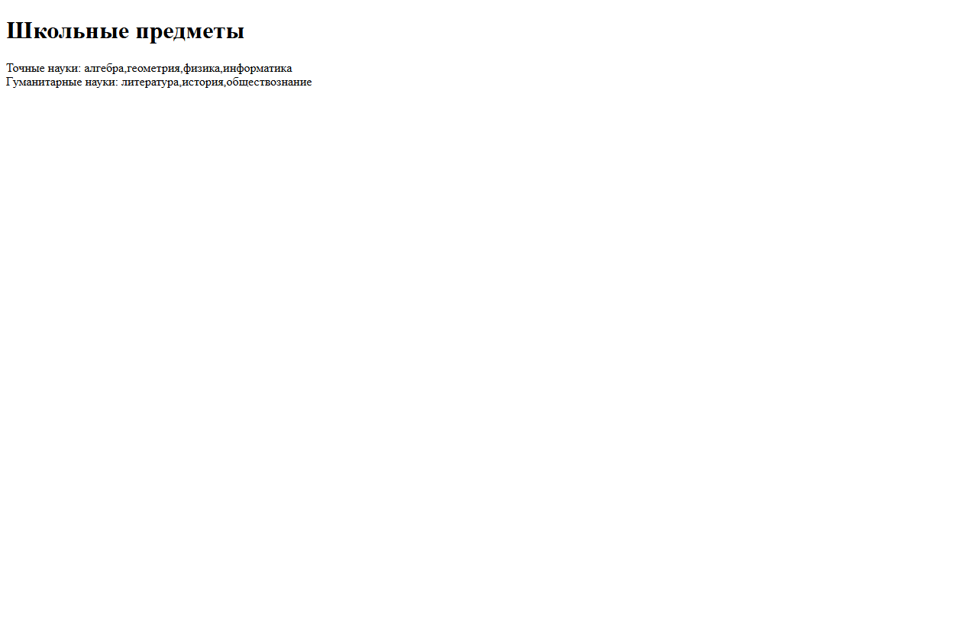
Задание 7. Массив предметов разделен на точные и гуманитарные науки

Задание 8. Свойство appName объекта navigator и переадресация
Формулировка. Добавить скрипт: если на страницу зашел пользователь через браузер Microsoft Internet Explorer — перенаправить его автоматически на другую страницу; если через любой другой браузер — перенаправить на другую страницу. Использовать свойство appName объекта navigator.
Текст программы (Ex8.html):
<!DOCTYPE html>
<html>
<head>
<meta charset="utf-8">
<title>Задание 8. Определение браузера и переадресация</title>
</head>
<body>
<script language="JavaScript">
// Свойство appName объекта navigator содержит имя браузера
if (navigator.appName == "Microsoft Internet Explorer") {
// пользователь зашел через Microsoft Internet Explorer —
// автоматическая переадресация на одну страницу
location.href = "Ex8_ie.html";
}
else {
// любой другой браузер — переадресация на другую страницу
location.href = "Ex8_other.html";
}
</script>
</body>
</html>
Страницы переадресации (Ex8_ie.html и Ex8_other.html):
<!DOCTYPE html>
<html>
<head>
<meta charset="utf-8">
<title>Страница для Microsoft Internet Explorer</title>
</head>
<body>
<h1>Вы зашли через браузер Microsoft Internet Explorer</h1>
<p>navigator.appName = "Microsoft Internet Explorer"</p>
<p>Вы были автоматически перенаправлены на эту страницу.</p>
</body>
</html>
<!DOCTYPE html>
<html>
<head>
<meta charset="utf-8">
<title>Страница для других браузеров</title>
</head>
<body>
<h1>Вы зашли через другой браузер</h1>
<p id="appname"></p>
<p>Вы были автоматически перенаправлены на эту страницу.</p>
<script language="JavaScript">
// Показ имени браузера, определенного через navigator.appName
document.getElementById("appname").innerHTML =
"navigator.appName = \"" + navigator.appName + "\"";
</script>
</body>
</html>
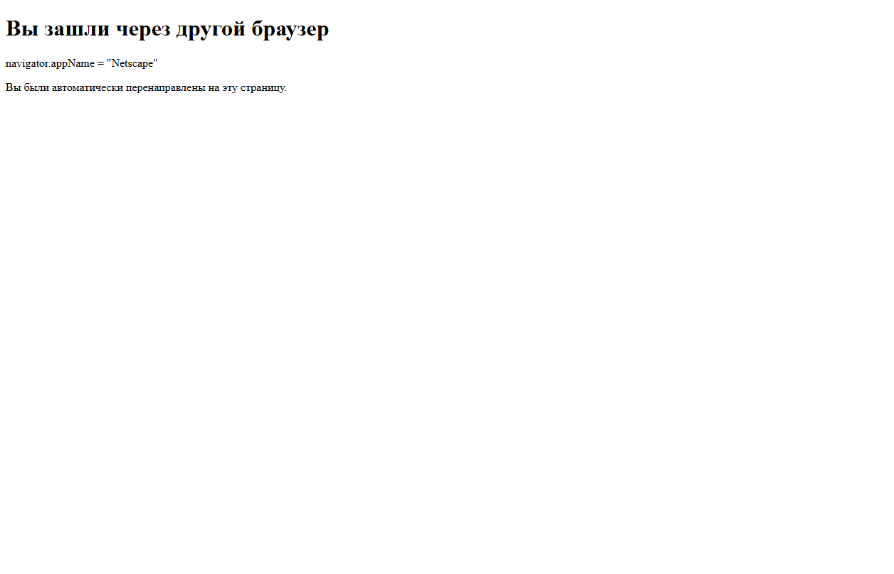
Задание 8. В браузере Edge (appName = Netscape) выполнена автоматическая переадресация на страницу для других браузеров

Задание 9. Объект document
Формулировка. Рассмотреть скрипт document.write("Спасибо, что пришли к нам на курсы!") и дописать его так, чтобы: цвет фона документа был #E7E6D8, цвет шрифта — красный, внизу выводилась дата последней модификации документа (слияние методов write() и lastModified объекта document).
Текст программы (Ex9.html):
<!DOCTYPE html>
<html>
<head>
<meta charset="utf-8">
<title>Задание 9. Объект document</title>
</head>
<body>
<script language="JavaScript" type="text/JavaScript">
// Цвет фона документа — #E7E6D8
document.bgColor = "#E7E6D8";

// Цвет шрифта — красный
document.fgColor = "red";

// Вывод текста в окно браузера
document.write("Спасибо, что пришли к нам на курсы!<br>");

// Внизу — дата последней модификации документа
// (слияние методов write() и lastModified объекта document)
document.write("Дата последней модификации: " + document.lastModified);
</script>
</body>
</html>
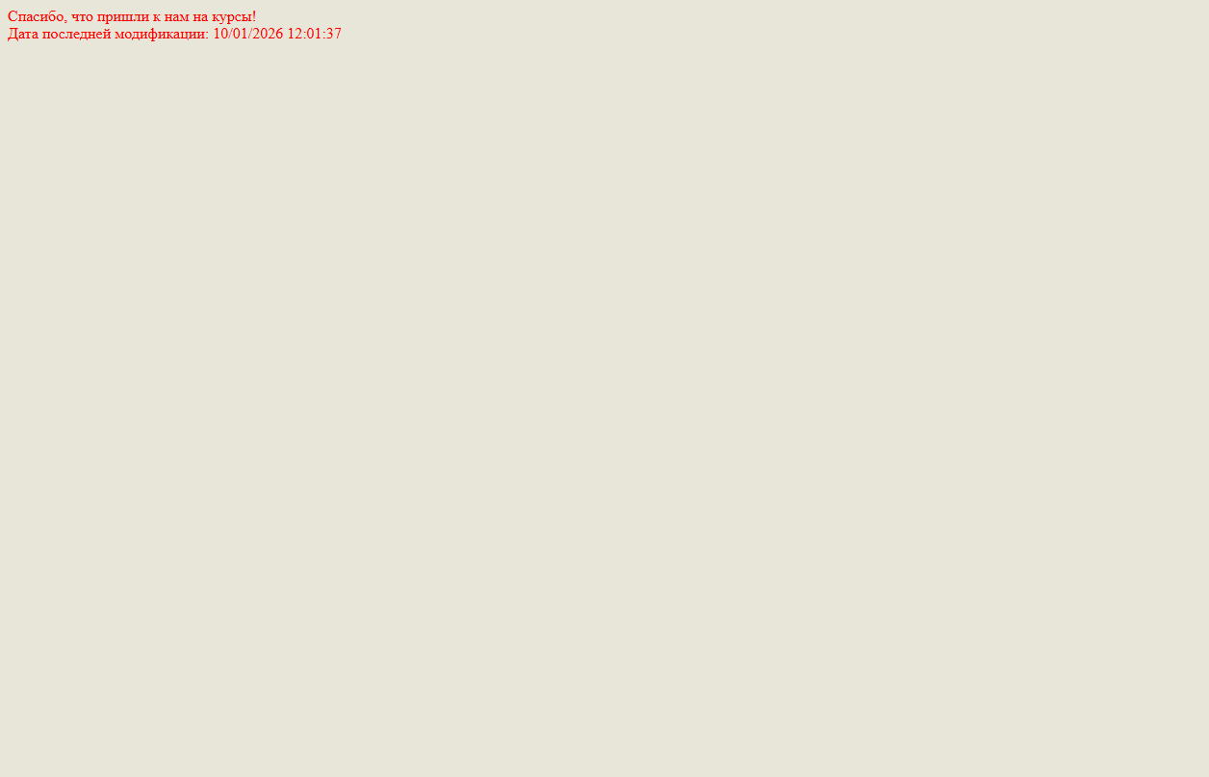
Задание 9. Фон #E7E6D8, красный шрифт, внизу — дата последней модификации

Задание 10. Открытие нового окна (window.open)
Формулировка. Изменить пример скрипта window.open так, чтобы: открытие нового окна происходило при нажатии на ссылку с текстом «Щелкните на ссылке для получения справочной информации», размеры окна — 500х500, была возможность изменения размеров окна. Для выполнения задания использовать написание функции.
Текст программы (Ex10.html):
<!DOCTYPE html>
<html>
<head>
<meta charset="utf-8">
<title>Задание 10. window.open</title>
<script language="JavaScript" type="text/JavaScript">
// Функция открытия нового окна при нажатии на ссылку
function openHelp() {
// размеры окна 500x500, возможность изменения размеров окна
window.open("Ex10_win.html", "", "width=500, height=500, resizable=yes, scrollbars=yes");
return false; // отменяем переход по самой ссылке
}
</script>
</head>
<body>
<h1>Создание нового окна</h1>
<hr>
<!-- Открытие нового окна происходит при нажатии на ссылку -->
<a href="Ex10_win.html" onClick="return openHelp()">Щелкните на ссылке для получения справочной информации</a>
</body>
</html>
Страница справочной информации (Ex10_win.html):
<!DOCTYPE html>
<html>
<head>
<meta charset="utf-8">
<title>Справочная информация</title>
</head>
<body>
<h1>Справка</h1>
<p>Это окно открыто методом window.open() при нажатии на ссылку.</p>
<p>Размеры окна — 500x500 пикселей, размер окна можно изменять (resizable).</p>
<p>Здесь может располагаться любая справочная информация.</p>
</body>
</html>
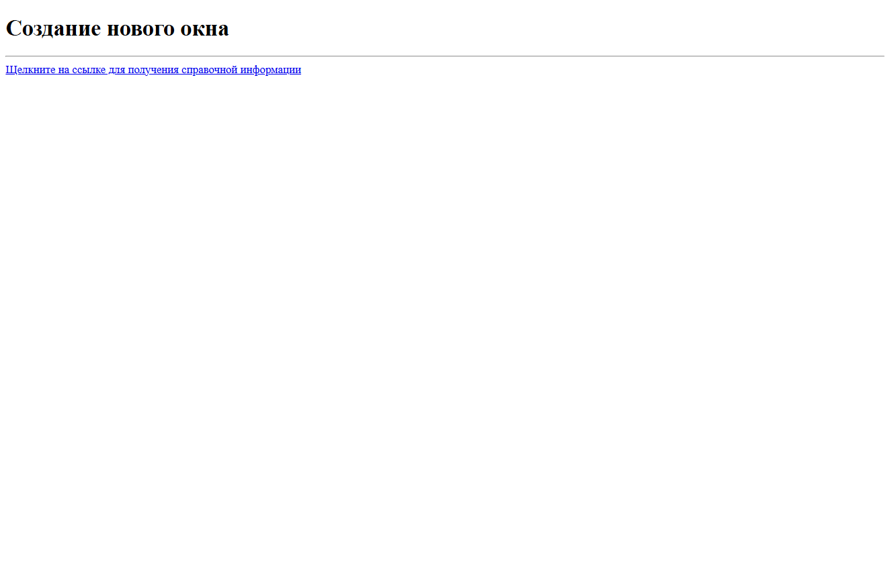
Задание 10. Страница со ссылкой для открытия нового окна
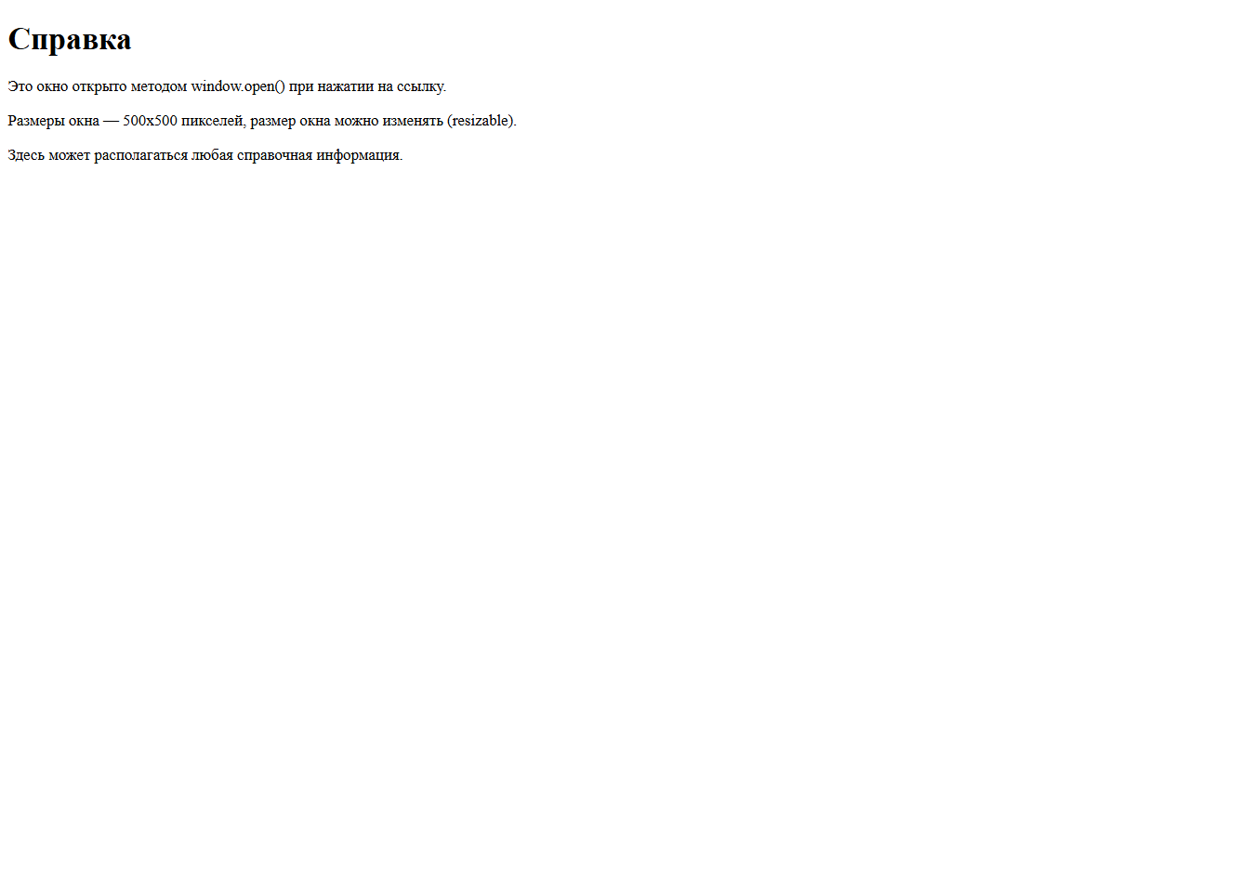
Задание 10. Окно 500х500, открытое по нажатию на ссылку

Задание 11. Переадресация (redirect)
Формулировка. Создать страницу с переадресацией на другой адрес (redirect). Затем изменить скрипт так, чтобы переадресация была с задержкой 5 секунд.
Текст программы — моментальная переадресация (Ex11.html):
<!DOCTYPE html>
<html>
<head>
<meta charset="utf-8">
<title>Задание 11. Переадресация (redirect)</title>
</head>
<body>
<h1>Страница с переадресацией</h1>
<!-- Моментальная переадресация на другой адрес -->
<script language="JavaScript">
location.href = "Ex11_target.html";
</script>
</body>
</html>
Текст программы — переадресация с задержкой 5 секунд (Ex11_delay.html):
<!DOCTYPE html>
<html>
<head>
<meta charset="utf-8">
<title>Задание 11. Переадресация с задержкой 5 секунд</title>
</head>
<body>
<h1>Страница с переадресацией</h1>
<p>Подождите: через 5 секунд вы будете перенаправлены на другую страницу...</p>
<!-- Переадресация на другой адрес с задержкой 5 секунд -->
<script language="JavaScript">
setTimeout("location.href='Ex11_target.html'", 5000);
</script>
</body>
</html>
Конечная страница (Ex11_target.html):
<!DOCTYPE html>
<html>
<head>
<meta charset="utf-8">
<title>Конечная страница переадресации</title>
</head>
<body>
<h1>Вы на конечной странице</h1>
<p>На эту страницу вас перенаправила страница с переадресацией (redirect).</p>
</body>
</html>
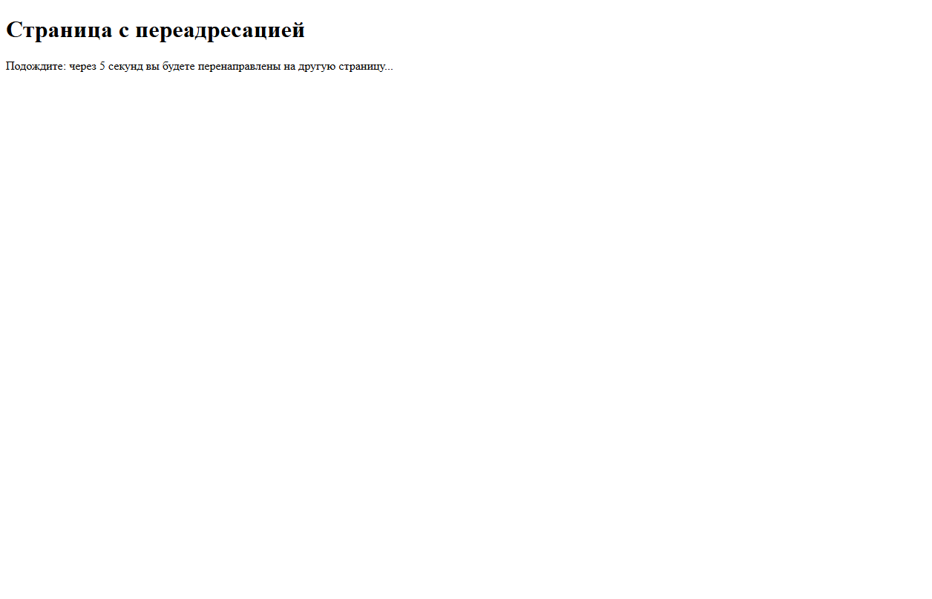
Задание 11. Страница с переадресацией с задержкой 5 секунд
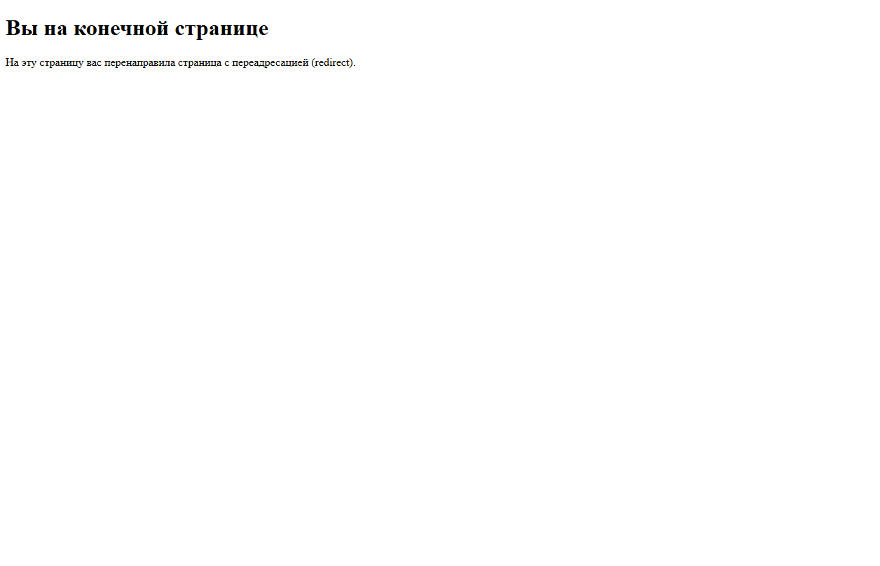
Задание 11. Конечная страница, на которую выполнена переадресация

Задание 12. Ссылки и обработка событий
Формулировка. Создать HTML-документ с двумя ссылками: первая ссылается на PDF-файл, при нажатии на нее выпадает предупреждение о том, что для загрузки документа требуется программа типа Acrobat, и запрос на продолжение загрузки (метод confirm()); вторая ссылка при наведении на нее мыши меняет цвет фона документа на красный.
Текст программы (Ex12.html):
<!DOCTYPE html>
<html>
<head>
<meta charset="utf-8">
<title>Задание 12. Ссылки и события</title>
</head>
<body>
<h1>Две ссылки</h1>
<!-- Первая ссылка: на PDF-файл; при нажатии — предупреждение с confirm(...) -->
<p>
<a href="docs/task12.pdf"
onClick="return confirm('Для загрузки PDF-документа требуется программа типа Acrobat. Продолжить загрузку?')">
Документ в формате PDF
</a>
</p>
<!-- Вторая ссылка: при наведении мыши меняется цвет фона документа на красный -->
<p>
<a href="#"
onMouseOver="document.bgColor='red'">
Ссылка, меняющая цвет фона при наведении
</a>
</p>
</body>
</html>
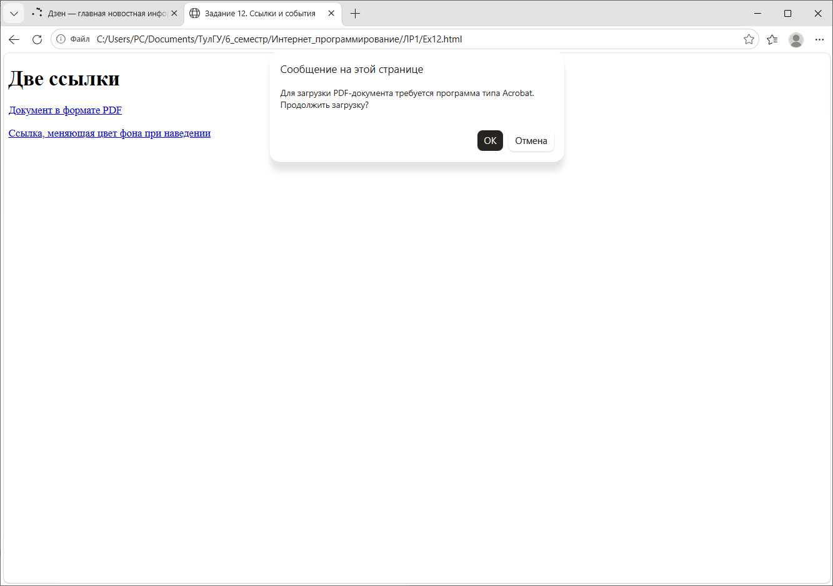
Задание 12. Предупреждение с подтверждением загрузки PDF-документа

Задание 12. При наведении на вторую ссылку фон документа стал красным

Задание 13. Увеличение картинки при наведении
Формулировка. Создать HTML-документ с любой картинкой. При наведении курсора мыши на картинку она увеличивается, при отведении курсора — уменьшается до исходного размера. Построить скрипт через использование функций и событий MouseOver и MouseOut.
Текст программы (Ex13.html):
<!DOCTYPE html>
<html>
<head>
<meta charset="utf-8">
<title>Задание 13. Увеличение картинки</title>
<script language="JavaScript">
// При наведении курсора мыши картинка увеличивается
function big(pic) {
pic.width = 300;
}
// При отведении курсора мыши уменьшается до исходного размера
function small(pic) {
pic.width = 150;
}
</script>
</head>
<body>
<h1>Наведите курсор на картинку</h1>
<!-- Исходный размер — 150 пикселей; события MouseOver и MouseOut -->
<img src="img/picture.png" width="150" alt="Картинка"
onMouseOver="big(this)" onMouseOut="small(this)">
</body>
</html>
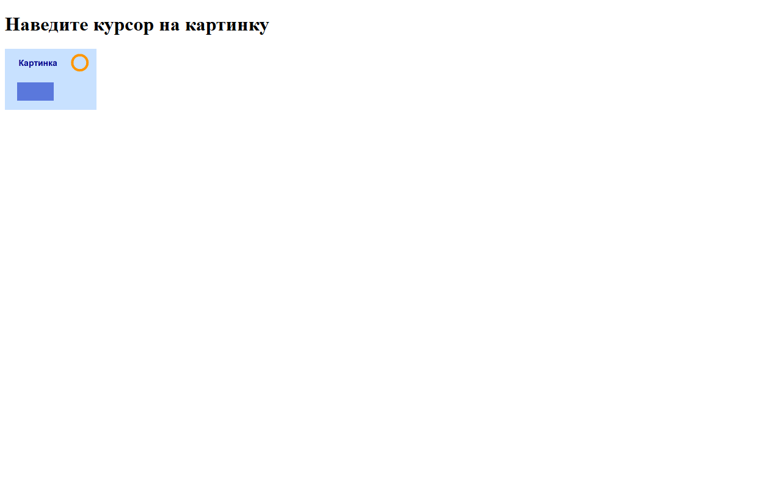
Задание 13. Картинка исходного размера (150 px)
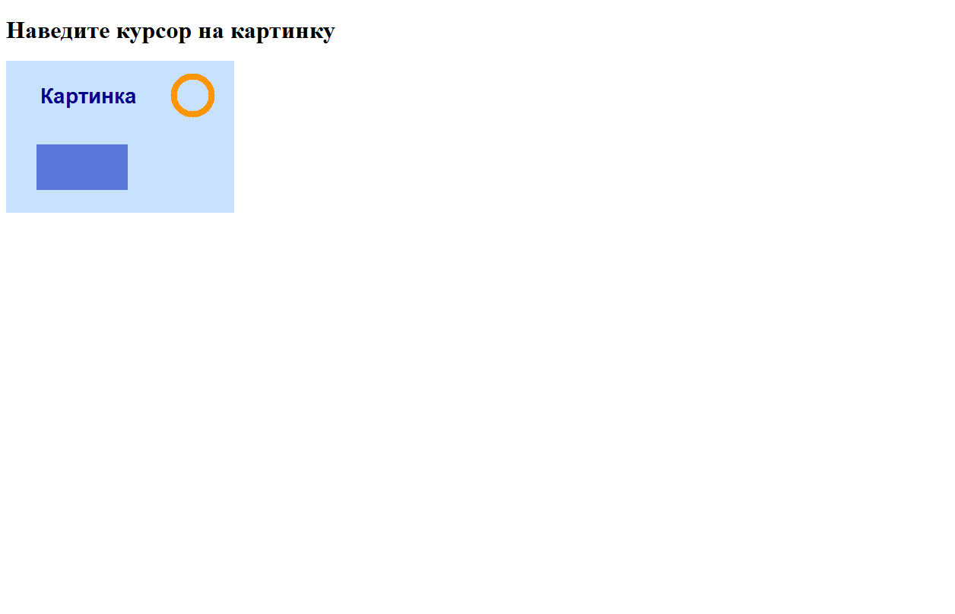
Задание 13. При наведении курсора картинка увеличилась (300 px)

Задание 14. Проверка заполнения формы
Формулировка. Создать HTML-страницу с формой заполнения данных: имя*, пароль*, подтверждение пароля*, электронный адрес*, тема сообщения, сообщение* (* — необходимые поля). Добавить скрипт, проверяющий: заполнено ли поле имени; введен ли пароль и содержит ли он больше 4-х символов (свойство length); совпадают ли значения обоих полей паролей; заполнено ли поле электронного адреса и содержит ли оно символ @; заполнено ли поле сообщения и содержит ли оно больше 10 символов. При несоблюдении условий курсор устанавливается в поле с неверным значением (focus()). Сохранить документ с именем Ex15.html.
Текст программы (Ex15.html):
<!DOCTYPE html>
<html>
<head>
<meta charset="utf-8">
<title>Задание 14. Проверка формы (Ex15.html)</title>
<script language="JavaScript">
// Функция проверки правильности заполнения формы
function check() {
var f = document.reg; // форма по имени

// заполнено ли поле имени
if (f.user_name.value == "") {
alert("Заполните поле имени!");
f.user_name.focus(); // курсор в ошибочное поле
return false;
}
// введен ли пароль и содержит ли он больше 4-х символов
if (f.pass.value.length <= 4) {
alert("Пароль должен содержать больше 4-х символов!");
f.pass.focus();
return false;
}
// совпадают ли значения, введенные в оба поля для паролей
if (f.pass.value != f.pass2.value) {
alert("Пароли не совпадают!");
f.pass2.focus();
return false;
}
// заполнено ли поле электронного адреса и содержит ли оно символ @
if (f.email.value == "" || f.email.value.indexOf("@") == -1) {
alert("Введите корректный электронный адрес (со символом @)!");
f.email.focus();
return false;
}
// заполнено ли поле сообщения и содержит ли оно больше 10 символов
if (f.msg.value.length <= 10) {
alert("Сообщение должно содержать больше 10 символов!");
f.msg.focus();
return false;
}
// все условия соблюдены
alert("Форма заполнена корректно. Данные отправлены!");
return true;
}
</script>
</head>
<body>
<h1>Форма заполнения данных</h1>
<form name="reg" onSubmit="return check()">
<p>Ваше имя: * <input type="text" name="user_name" size="30"></p>
<p>Пароль: * <input type="password" name="pass" size="20"></p>
<p>Подтверждение пароля: * <input type="password" name="pass2" size="20"></p>
<p>Электронный адрес: * <input type="text" name="email" size="30"></p>
<p>Тема сообщения: <input type="text" name="theme" size="40"></p>
<p>Сообщение: * <textarea name="msg" rows="5" cols="40"></textarea></p>
<p>* - необходимые для заполнения поля</p>
<input type="submit" value="Отправить">
<input type="reset" value="Очистить">
</form>
</body>
</html>
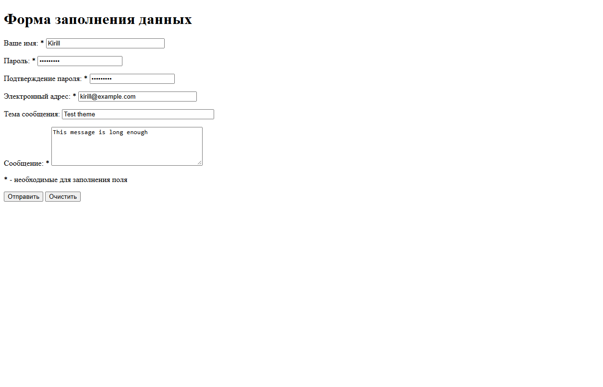
Задание 14. Форма заполнения данных
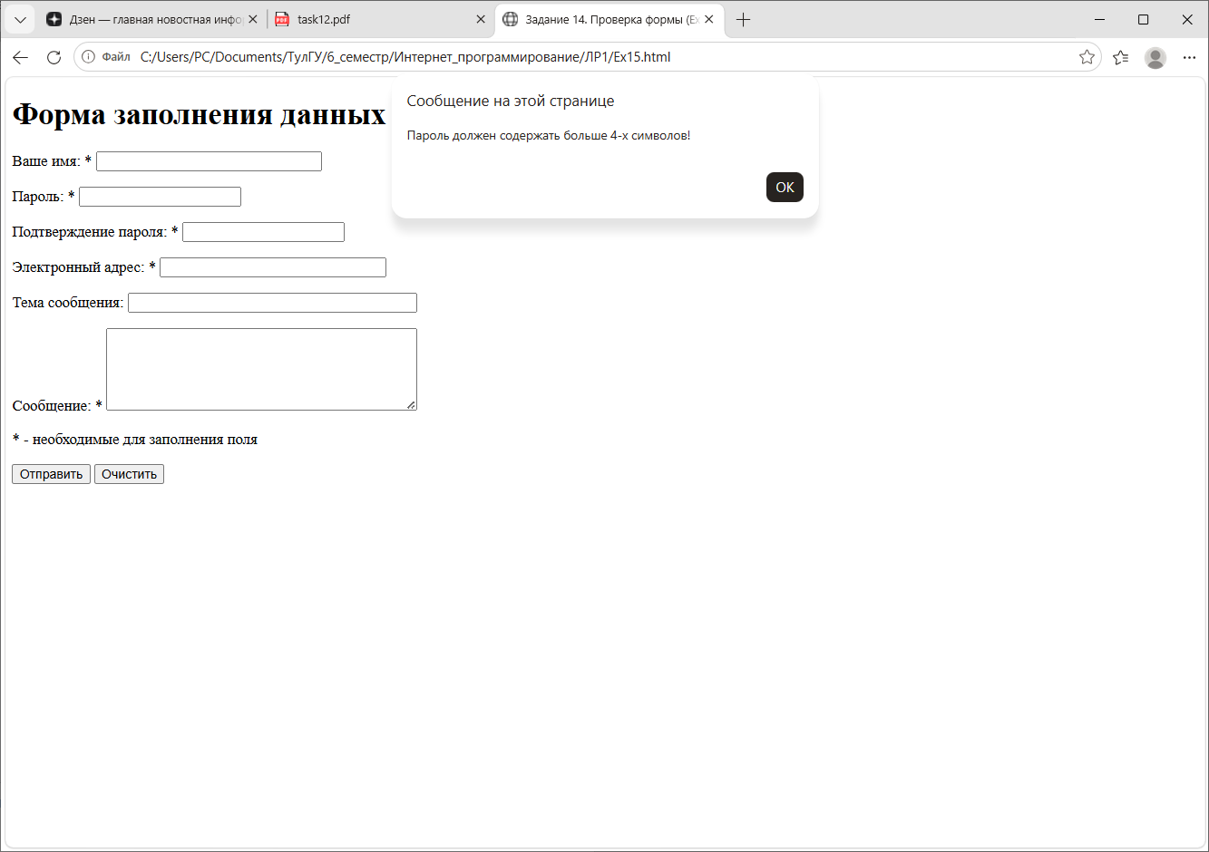
Задание 14. Пароль содержит не больше 4-х символов — сообщение об ошибке
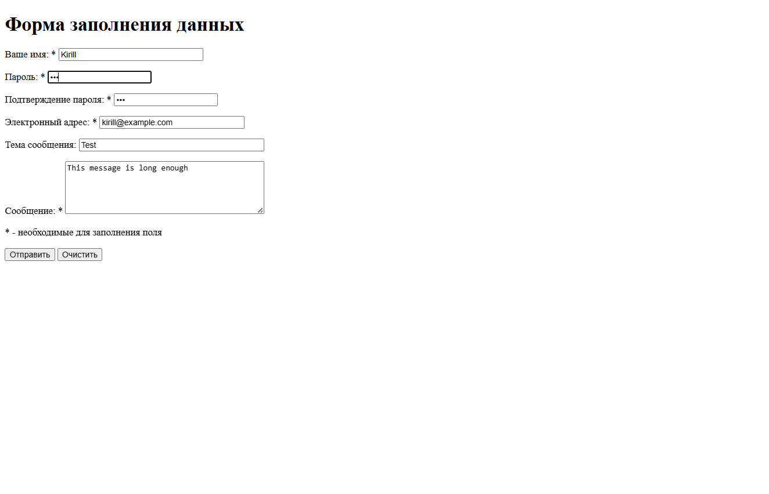
Задание 14. После закрытия сообщения курсор установлен в поле пароля
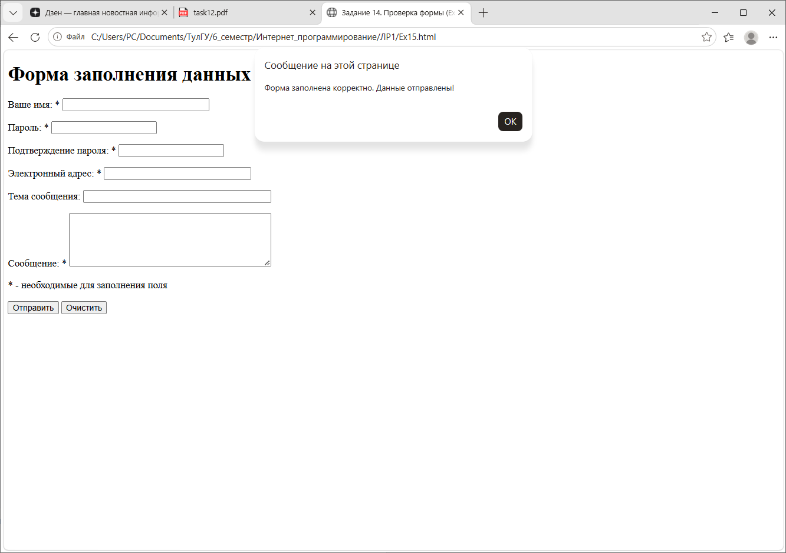
Задание 14. Все условия соблюдены — форма заполнена корректно

Задание 15. Объединение JavaScript и CSS: смена цвета заголовка
Формулировка. Рассмотреть скрипт смены цвета заголовка h1 при наведении курсора и дописать его так, чтобы красный цвет исчезал после отвода курсора мыши с заголовка.
Текст программы (Ex16.html):
<!DOCTYPE html>
<html>
<head>
<meta charset="utf-8">
<title>Задание 15. Смена цвета заголовка</title>
<script language="JavaScript">
// При наведении курсора заголовок становится красным
function colorchange() {
head.style.color = "red";
}
// Дописано: при отводе курсора цвет возвращается
function colorback() {
head.style.color = "black";
}
</script>
</head>
<body>
<h1 id="head" onmouseover="colorchange()" onmouseout="colorback()">
Добро пожаловать на нашу страницу!
</h1>
<p>Здесь много интересной информации. Здесь много интересной информации.
Здесь много интересной информации. Здесь много интересной информации.</p>
</body>
</html>
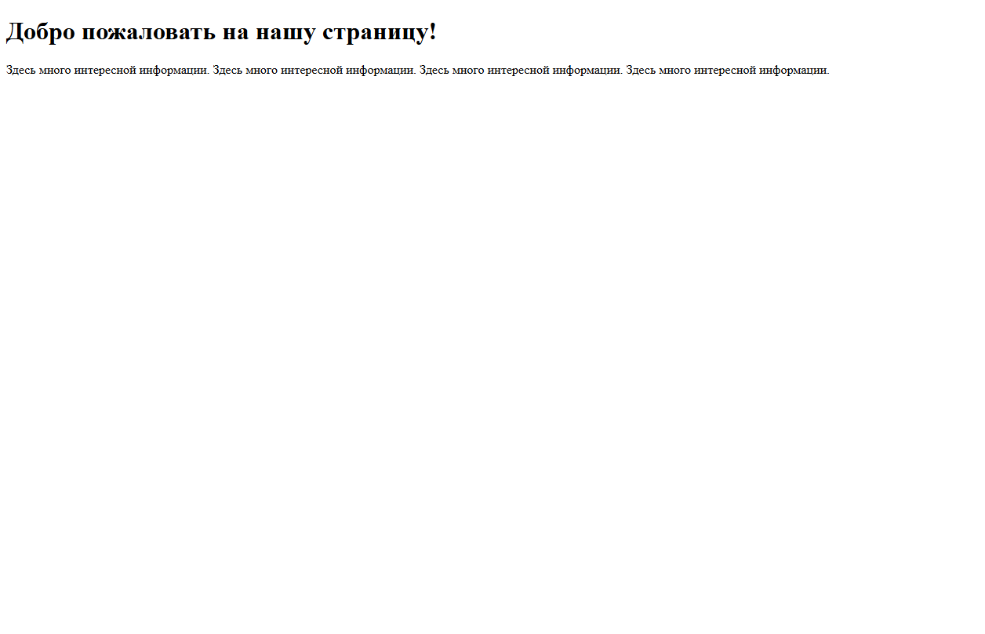
Задание 15. Заголовок обычного цвета (курсор не наведен)
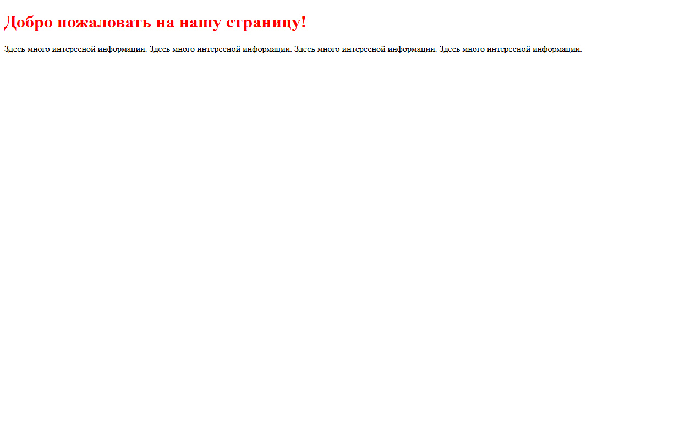
Задание 15. При наведении курсора заголовок красный, при отведении цвет возвращается

Задание 16. Атрибут text-decoration
Формулировка. Рассмотреть скрипт с функциями addunderline()/removeunderline() (подчеркивание заголовка при наведении/отведении курсора) и дописать его так, чтобы на одинарный щелчок мыши (onclick) появлялась полоса над заголовком (overline), а на двойной щелчок (ondblclick) — текст зачеркивался (line-through).
Текст программы (Ex17.html):
<!DOCTYPE html>
<html>
<head>
<meta charset="utf-8">
<title>Задание 16. text-decoration</title>
<script language="JavaScript">
// При наведении курсора — подчеркивание заголовка
function addunderline() {
head.style.textDecoration = "underline";
}
// При отведении курсора — обычный вид
function removeunderline() {
head.style.textDecoration = "none";
}
// Дописано: одинарный щелчок — полоса над заголовком (overline)
function overline() {
head.style.textDecoration = "overline";
}
// Дописано: двойной щелчок — зачеркивание (line-through)
function strike() {
head.style.textDecoration = "line-through";
}
</script>
</head>
<body>
<h1 id="head" onMouseover="addunderline()" onMouseout="removeunderline()"
onclick="overline()" ondblclick="strike()">
Добро пожаловать на нашу страницу!
</h1>
<p>Здесь много интересной информации. Здесь много интересной информации.
Здесь много интересной информации. Здесь много интересной информации.</p>
</body>
</html>
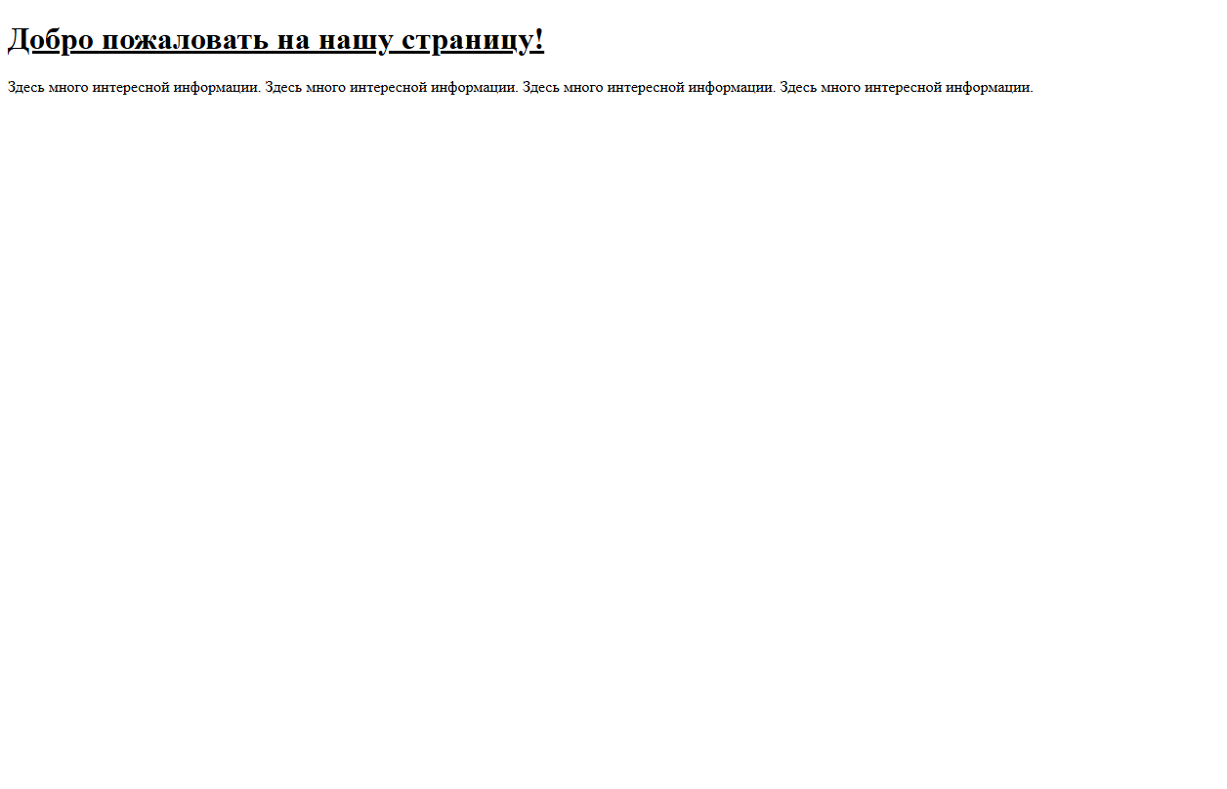
Задание 16. При наведении курсора — подчеркивание
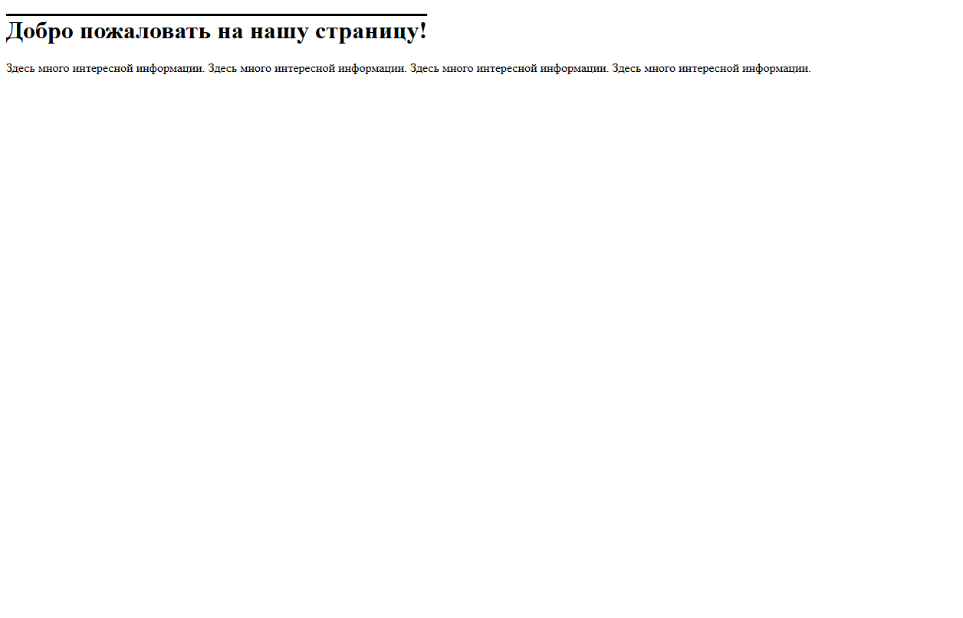
Задание 16. Одинарный щелчок — полоса над заголовком (overline)
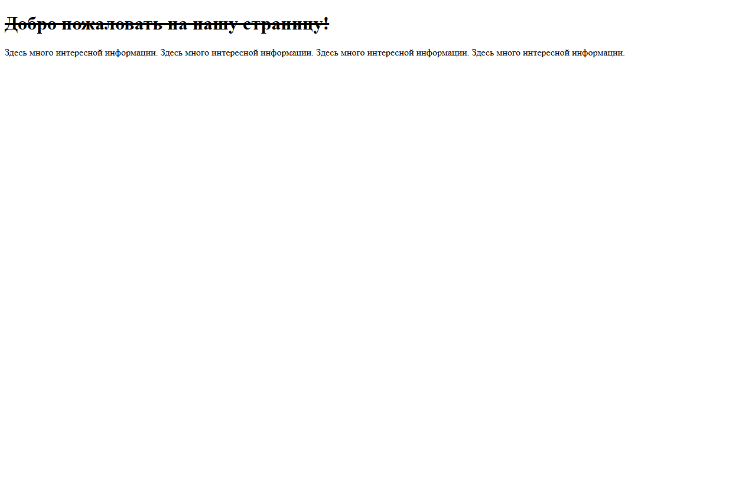
Задание 16. Двойной щелчок — зачеркивание (line-through)

Задание 17. Абсолютное позиционирование изображения
Формулировка. Создать HTML-документ, содержащий любое изображение. Поместить изображение в тег <div> и задать для него абсолютное позиционирование со смещением вниз и влево на 500 пикселей.
Текст программы (Ex18.html):
<!DOCTYPE html>
<html>
<head>
<meta charset="utf-8">
<title>Задание 17. Абсолютное позиционирование</title>
</head>
<body>
<h1>Абсолютное позиционирование изображения</h1>
<p>Изображение помещено в тег &lt;div&gt; с абсолютным позиционированием
и смещено вниз и влево на 500 пикселей от исходного положения
(родительский блок расположен в правой части страницы).</p>
<!-- Родительский блок: исходное положение изображения (справа вверху) -->
<div style="position:relative; width:300px; margin-left:950px;">
<!-- Изображение в теге <div>: смещение вниз и влево на 500 px -->
<div style="position:absolute; top:500px; left:-500px;">
<img src="img/picture.png" width="300" alt="Картинка">
</div>
</div>
</body>
</html>
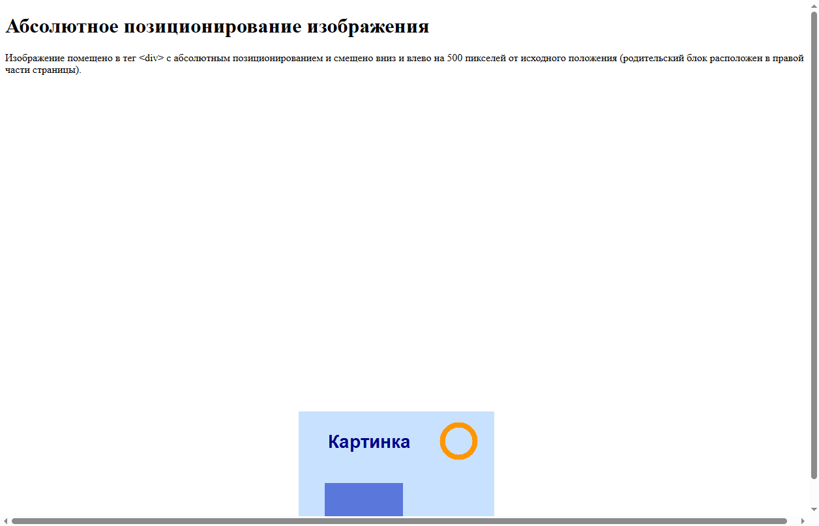
Задание 17. Изображение смещено на 500 px вниз и влево от исходного положения

Задание 18. Слои. Плавная анимация текста сверху вниз
Формулировка. Рассмотреть скрипт анимации текста и изменить его: добиться плавного передвижения текста; изменить направление текста — задать направление сверху вниз при помощи атрибута pixelTop.
Текст программы (Ex19.html):
<!DOCTYPE html>
<html>
<head>
<meta charset="utf-8">
<title>Задание 18. Плавная анимация сверху вниз</title>
<script language="JavaScript">
function moveTxt() {
var s = anim.style;
// Текущая вертикальная позиция: атрибут pixelTop (по методичке) —
// в современных браузерах не определен, тогда parseInt() от style.top
var top = (s.pixelTop !== undefined) ? s.pixelTop : parseInt(s.top);

if (top < 500) {
top += 2; // плавное движение: малый скачок 2 пикселя
// Задание направления сверху вниз — при помощи атрибута pixelTop
if (s.pixelTop !== undefined) s.pixelTop = top;
else s.top = top + "px";
setTimeout("moveTxt()", 50); // короткий интервал 50 мс
}
}
</script>
</head>
<body onLoad="moveTxt()">
<!-- px в значениях обязателен (в современных браузерах значения без единиц игнорируются) -->
<div id="anim" style="position:absolute; left:10px; top:10px">
Текст, шагом марш!
</div>
</body>
</html>

Задание 18. Плавное движение текста сверху вниз (позиция 500 px)

Задание 19. Движение текста по диагонали к середине экрана
Формулировка. Рассмотреть скрипт движения текста по диагонали и изменить направление текста: задать направление с верхнего правого угла экрана (приблизительно) по диагонали к середине экрана.
Текст программы (Ex20.html):
<!DOCTYPE html>
<html>
<head>
<meta charset="utf-8">
<title>Задание 19. Движение по диагонали к середине экрана</title>
<script language="JavaScript">
function moveTxt() {
var s = anim.style;
// Текущие координаты: pixelTop/pixelLeft (по методичке) —
// в современных браузерах не определены, тогда parseInt() от style
var top = (s.pixelTop !== undefined) ? s.pixelTop : parseInt(s.top);
var left = (s.pixelLeft !== undefined) ? s.pixelLeft : parseInt(s.left);

if (top < 430) {
top += 2; // движение вниз
left -= 2; // и влево — по диагонали к середине экрана
if (s.pixelTop !== undefined) s.pixelTop = top;
else s.top = top + "px";
if (s.pixelLeft !== undefined) s.pixelLeft = left;
else s.left = left + "px";
setTimeout("moveTxt()", 50);
}
}
</script>
</head>
<body onLoad="moveTxt()">
<!-- Старт из верхнего правого угла экрана (приблизительно) -->
<div id="anim" style="position:absolute; left:900px; top:10px">
Текст, шагом марш!
</div>
</body>
</html>

Задание 19. Текст переместился из верхнего правого угла к середине экрана

Задание 20. Три слоя и проплывающая картинка
Формулировка. Создать HTML-страницу с тремя слоями: верхний и нижний представляют собой статичные квадраты разного цвета с текстом, а между ними должна проплывать любая картинка слева направо.
Текст программы (Ex21.html):
<!DOCTYPE html>
<html>
<head>
<meta charset="utf-8">
<title>Задание 20. Три слоя и проплывающая картинка</title>
<script language="JavaScript">
// Картинка проплывает слева направо между двумя статичными квадратами
function movePic() {
var s = pic.style;
// Текущая позиция: pixelLeft (по методичке) —
// в современных браузерах не определен, тогда parseInt() от style.left
var left = (s.pixelLeft !== undefined) ? s.pixelLeft : parseInt(s.left);

if (left < 1000) {
left += 10; // скачок 10 пикселей вправо
if (s.pixelLeft !== undefined) s.pixelLeft = left;
else s.left = left + "px";
setTimeout("movePic()", 50); // интервал 50 мс
}
}
</script>
</head>
<body onLoad="movePic()">
<!-- Верхний слой: статичный квадрат (синий) с текстом -->
<div style="position:absolute; top:40; left:40; width:200; height:200;
background:#3399cc; color:white; text-align:center;">
<b>Верхний слой</b>
</div>
<!-- Средний слой: картинка, проплывающая слева направо -->
<div id="pic" style="position:absolute; top:270px; left:10px">
<img src="img/ship.png" alt="Картинка">
</div>
<!-- Нижний слой: статичный квадрат (оранжевый) с текстом -->
<div style="position:absolute; top:480; left:40; width:200; height:200;
background:#cc6633; color:white; text-align:center;">
<b>Нижний слой</b>
</div>
</body>
</html>
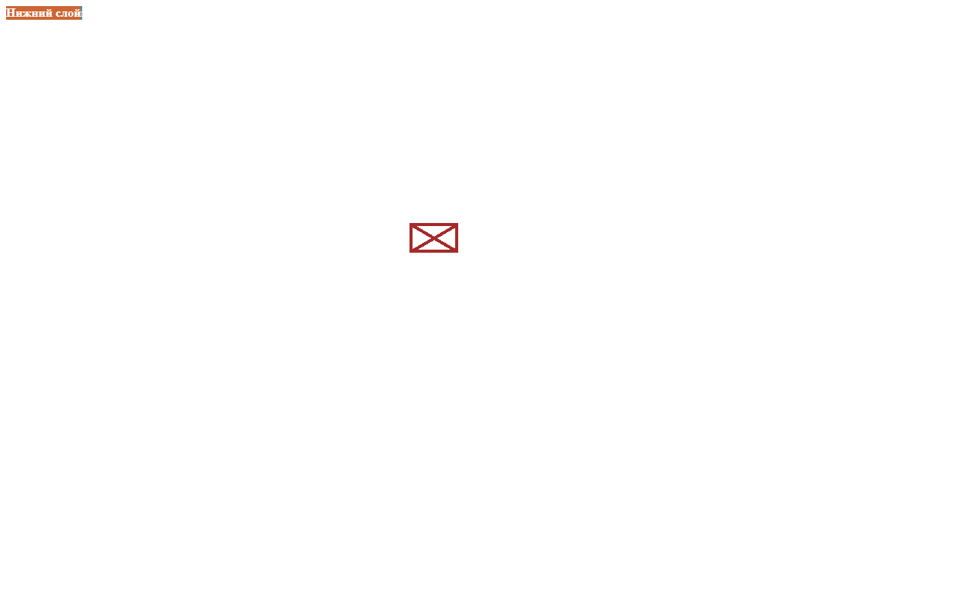
Задание 20. Картинка проплывает слева направо между двумя статичными квадратами

Выводы
В ходе лабораторной работы изучены возможности языка JavaScript при создании веб-страниц: размещение скриптов в HTML-документе (внутри тэга <script> и во внешнем файле), диалоговые методы alert(), prompt() и confirm() объекта window, операторы управления (if, for), функции, объекты ядра (Math, Array и его метод slice()), объекты клиентских приложений (navigator, document, window и метод window.open()), обработка событий (onClick, onMouseOver, onMouseOut, ondblclick, onLoad), проверка заполнения форм со свойством length и методом focus(), а также объединение JavaScript и CSS: смена цвета и оформления текста, абсолютное позиционирование, слои (z-index) и анимация движущихся элементов.
Отмечено, что атрибуты pixelTop и pixelLeft из примеров методички не определены в современных браузерах, поэтому в скриптах анимации организован выбор: используется pixelTop, если он поддерживается, иначе — parseInt() от style.top (аналогично для left); значения позиционирования в стилях заданы с единицами измерения (px).

